**Ecole Nationale Supérieure de Technologie**

**Ministère de l’Enseignement Supérieur et de la Recherche Scientifique**

**Année universitaire 2015-2016**

**Corrigé de l’examen « Logique combinatoire »**

**Solution Exercice 1 :**

0001 0111

1000 0110

+

=

1001 1101

1

1

0110

1010 0011

1

1

0110

1

**0000 0011**

**0001**

+

+

=

=

Résultat des 4 bits> 9, on rajoute 6

1

1

1. a1= (00010111)BCD , b1=(10000110) BCD

a1 + b1  = (0001 0000 0011)BCD

a1 + b1  = (103)10

0111 0101

0110 1010

+

=

1101 1111

0011

1010 1100

-

=

Pas de retenue, on soustrait 3

1

0011

1

1

1

1. a2= (42)10 = (0111 0101)+3 ,

b2= (37) 10 = (0110 1010)+3

a2 + b2  = (1010 1100)+3

3) a3= (1010) 2 = (1111)Gray,

b3= (10001)2 = (11001) Gray

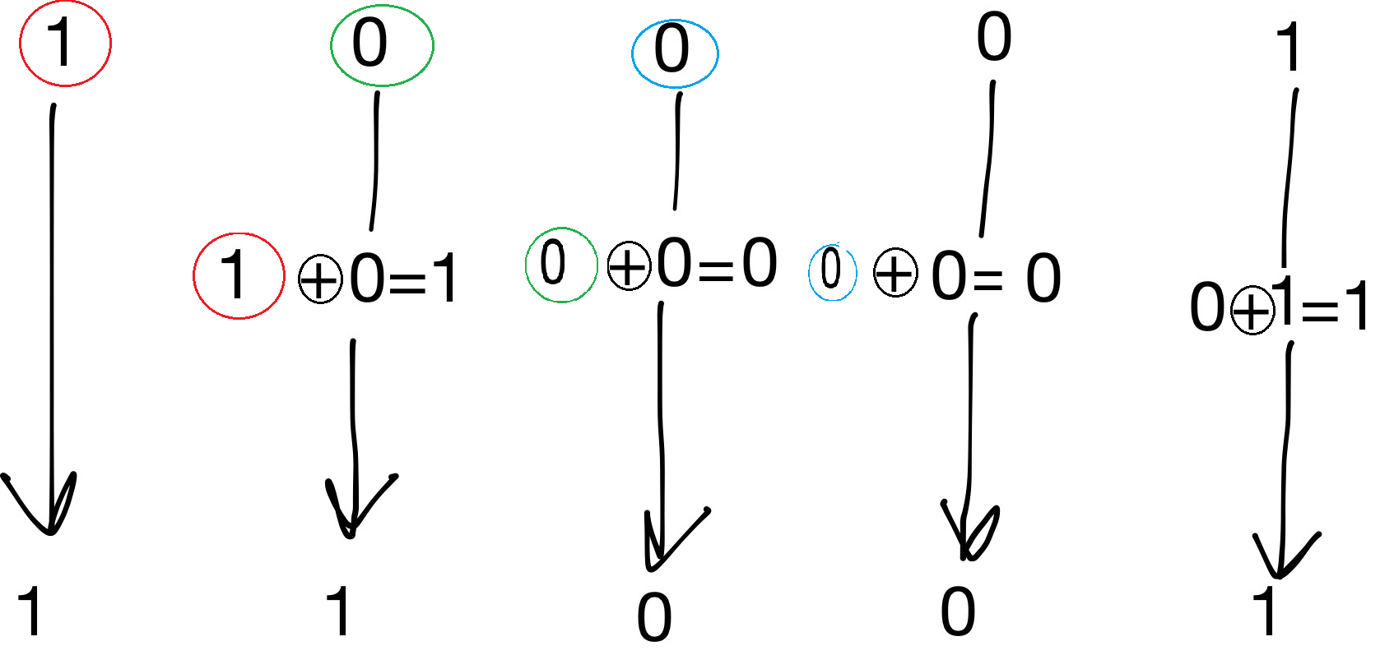

**Solution exercice 2**

|  |  |  |  |
| --- | --- | --- | --- |
| a | b | c | **S** |
| 0 | 0 | 0 | **1** |
| 0 | 0 | 1 | **0** |
| 0 | 1 | 0 | **1** |
| 0 | 1 | 1 | **1** |
| 1 | 0 | 0 | **1** |
| 1 | 0 | 1 | **0** |
| 1 | 1 | 0 | **1** |
| 1 | 1 | 1 | **1** |

1°) Table de vérité

2°) Expression de S :



°) Simplification et logigramme

S

b

c



**Solution Exercice 3**









1. En complement à 2 les nombres 30 et -30 sont représentés sur 6 bits (intervalle= -2n-1 …2n-1 -1, n etant le nombre de bits).

A=(30)10 = (011110)2

C1(A) = 100001

C2(A) = C1(A) +1 = 100010

B= (8)10 = (001000)2

C1(B) = 110111

C2(B) = 111000

M=30 +(-8), N=(-30)+8

**M = 011110 + 111000 =** 1**010110 (on retient le résultat sur 6bits, Positif)**

**M = (010110)2  (M)10 = 22. Cela vérifie bien le résultat attendu**

**N =** 100010 + 001000 = **101010 (résultat négatif)**

**Comme le résultat est négatif, il est impératif de repasser par le complément à 2 pour faire la comparaison avec le résultat décimal**

**Cp(N)2 =1 (bit du signe) 10110 ⇒ (N)10 = -22. Ce qui confirme lé résultat en décimal.**

**Exercice 4 :**

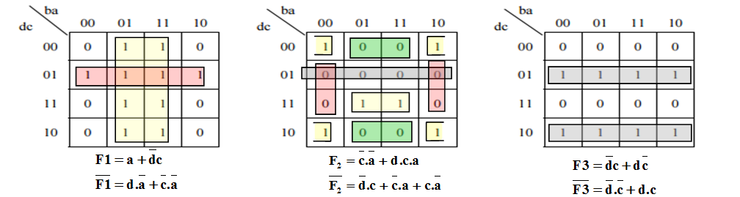

Pour trouver le complément des fonctions, il suffit de réunir de façon adéquate les zéros.

**Solution Exercice 5**

1. Le multiplexeur 4 entrées :

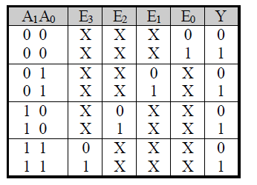

La table de vérité du ou exclusif :

E0=0

E1=1

E2= 1

E3= 0

Mux

Y=A0 ⊕ A1

A0

A1

|  |  |  |
| --- | --- | --- |
| **A1** | **A0** | **Y** |
| 0 | 0 | 0 |
| 0 | 1 | 1 |
| 1 | 0 | 1 |
| 1 | 1 | 0 |

|  |  |  |  |
| --- | --- | --- | --- |
| **a** | **b** | **c** | **f** |
| 0 | 0 | 0 | 1 |
| 0 | 0 | 1 | 0 |
| 0 | 1 | 0 | 0 |
| 0 | 1 | 1 | 1 |
| 1 | 0 | 0 | 1 |
| 1 | 0 | 1 | 1 |
| 1 | 1 | 0 | 0 |
| 1 | 1 | 1 | 0 |

On peut déduire à partir du tableau de Karnaugh l’expression de f :

$$f=\overline{b } \overline{c}+ a \overline{b}+ \overline{a} bc= \overline{b} \left(\overline{c}+ a\right)+ \overline{a}b c$$

$f=\overline{b} \overline{c\overline{a}}+b c\overline{a}=b c \overline{a} = \overline{b c \overline{a}} =b \overline{c \overline{a}}$

|  |  |  |  |  |
| --- | --- | --- | --- | --- |
| bc  a | 00 | 01 | 11 | 10 |
| 0 | 1 | 0 | 1 | 0 |
| 1 | 1 | 1 | 0 | 0 |

a

E0=1

E1=0

E2=0

E3= 1

Mux

f





c

b